Лабораторная работа 6

Попов Дмитрий Павлович, НФИмд-01-23

Содержание

РОССИЙСКИЙ УНИВЕРСИТЕТ ДРУЖБЫ НАРОДОВ

Факультет физико-математических и естественных наук

Кафедра математического моделирования и искусственного интеллекта

ОТЧЕТ ПО ЛАБОРАТОРНОЙ РАБОТЕ №6

дисциплина: Математические основы защиты информации и информационной безопасности

Преподователь: Кулябов Дмитрий Сергеевич

Студент: Попов Дмитрий Павлович

Группа: НФИмд-01-23

МОСКВА

2023 г.

# 1 Цель работы

Освоить на практике разложение чисел на множители.[1]

# 2 Выполнение лабораторной работы

Требуется реализовать:

1. Алгоритм, реализующий p-метод Полларда

## 2.1 p-метод Полларда

Метод Полларда применяется при факторизации натуральных чисел.

Основные шаги:

Вход: число N, начальное значение c, функция f, обладающая сжимающими свойствами Выход: нетривиальный делительно числа n 1) положить a <- c, b <- c 2) Вычислить a Б- f(a)(mod n), b <- f(b) (mod n) 3) Найти d <- НОД(a-b, n) 4) Если 1< d< n, То положить p <- dи результат: p. При d=n результат: “Делитель не найден”; при d=1 вернуться на шаг 2

Чтобы реализовать программу был написал след. код на python:

1. Функция, реализующая p-метод Полларда
2. Функция нахождения НОД fig. 1.

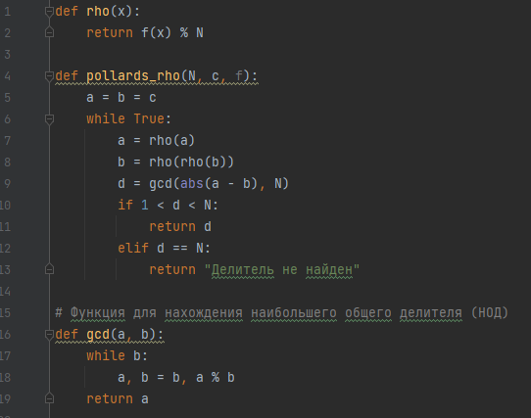

Figure 1: pollard

Начальные данные для запуска функции fig. 2.

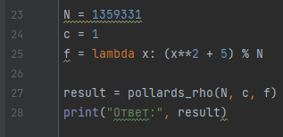

Figure 2: init

Выходные значения программы (пример из методички) fig. 3.

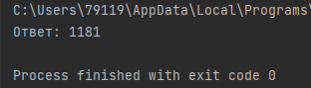

Figure 3: output

# 3 Выводы

В результате выполнения работы я освоил на практике алгоритм разложения чисел на множители.

# 4 Список литературы

1. Методические материалы курса